Meine beste Bildgeschichte!
- Betrachte die Bilder genau! Erzähle viele Einzelheiten!
- Halte eine sinnvolle Reigenfolge ein!
Gliederung
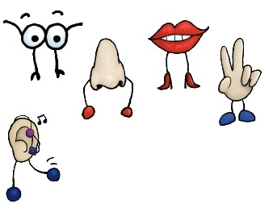
Einleitung: Wer – wo – wann – wie – was? Gib den Personen Namen!
Hauptteil: Ausführlich beschreiben! Was denken, sagen, hören, sehen, fühlen die Personen?
Schluss: Finde ein passendes, sinnvolles, überraschendes Ende!
- Benutze viele Wiewörter! „Wie“ machen deine Personen die Dinge?
- Bleib in der gleichen Zeit (Gegenwart)!
- Gestalte deine Satzanfänge abwechslungsreich! Vermeide Wiederholungen!
- Wähle eine passende Überschrift! Verrate nicht zu viel!
- Lies dir die Geschichte in Ruhe durch! Such schwierige Wörter im Wörterbuch!
Checkliste noch einmal überprüfen und fertig!

